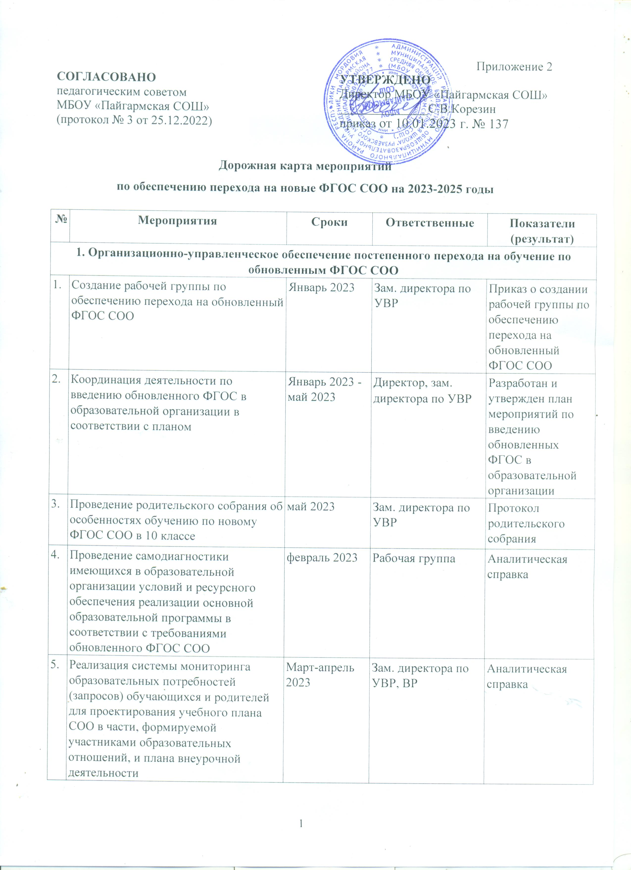
№ | Мероприятия | Сроки | Ответственные | Показатели (результат)
6. | Разработка модели сетевого взаимодействия ОО и учреждений дополнительного образования детей, учреждений культуры и спорта, средних специальных и высших учебных заведений, обеспечивающих реализацию ООП СОО в рамках перехода на обновленный ФГОС. | апрель 2023 | Зам. директора по УВР, ВР | Модели сетевого взаимодействия Договоры о сетевом взаимодействии
7. | Обеспечение координации сетевого взаимодействия участников образовательных отношений по реализации ООП СОО в рамках перехода на обновленный ФГОС | В течение всего периода с 2023 по 2025 годы | Директор, зам. директора по ВР | Пакет документов по сетевому взаимодействию
8. | Организация и проведение управленческих и методических совещаний по вопросам подготовки к введению обновленных ФГОС | Ежемесячно | Директор, зам.  директора по УВР | Пакет информационнометодических материалов
9. | Проведение совещаний и педагогических  советов по вопросам введения обновленного ФГОС СОО | 2023-2024 | Директор, зам.  директора по УВР, ВР | Проведено не менее 2 педагогических советов.
2. Нормативное обеспечение постепенного перехода на обучение по обновленному ФГОС СОО
1. | Формирование банка данных нормативноправовых документов федерального, регионального и муниципального уровней,  обеспечивающих перехода на обновленный  ФГОС СОО | В течение всего периода | Директор | Банк данных нормативноправовых документов федерального, регионального и муниципального уровней, обеспечивающих перехода на обновленный ФГОС СОО
2. | Разработка приказов, локальных актов, регламентирующих введение ФГОС СОО | январь-август 2023 | Директор | Приказы, локальные акты
3. | Приведение в соответствие с требованиями обновленных ФГОС СОО должностных инструкций работников ОО | май 2023 | Директор | Должностные инструкции

№ | Мероприятия | Сроки | Ответственные | Показатели (результат)
4. | Разработка ООП СОО | До 01.06.2023 | Рабочая группа | Протоколы заседаний рабочей группы, проект ООП СОО
5. | Формирование плана функционирования ВСОКО в условиях постепенного перехода на  обновленный ФГОС и реализации ООП СОО и ООО | До 01.05.2023 | Рабочая группа | Протоколы заседаний рабочей группы, проект ООП ООО
6. | Утверждение ООП СОО | До 20.08.2023 | Директор | Протокол заседания педагогического совета. Приказ об утверждении образовательных программ
3. Методическое обеспечение постепенного перехода на обучение по обновленному ФГОС СОО
1. | Корректировка плана методическое работы, обеспечивающей сопровождение постепенного перехода на обучение по обновленному ФГОС СОО | До 10.03.2023 | Зам. директора по УВР | План методической работы
2. | Изучение нормативных документов по переходу на обновленные ФГОС СОО | В течение учебного года в  соответствии с планами ШМО | Руководители  ШМО | Планы работы ШМО  Протоколы заседаний ШМО
3. | Обеспечение консультационной методической поддержки педагогов по вопросам реализации ООП СОО по обновленным ФГОС | В течение всего периода с 2023 по 2027 годы | Зам. директора по НМР, руководители ШМО | План работы методического совета ОО, планы работы ШМО, аналитическая справка зам.  директора по УВР
4. | Организация работы по психологопедагогическому сопровождению постепенного перехода на обучение по обновленному ФГОС СОО | В течение всего периода с 2023 по 2027 годы | Педагог- психолого | План работы педагога-психолога Аналитическая справка зам. директора по УВР

№ | Мероприятия | Сроки | Ответственные | Показатели (результат)
5. | Формирование пакета методических материалов по теме реализации ООП СОО по обновленному ФГОС | В течение всего периода с 2023 по 2027 годы | Зам. директора по НМР | Пакет методических материалов
6. | Проведение просветительских мероприятий, направленных на повышение компетентности педагогов ОО | В течение всего периода с 2023 по 2027 годы | Зам. директора по НМР, руководители ШМО | Разделы на сайте ОО Пакет информационнометодических материалов
4. Кадровое обеспечение постепенного перехода на обучение по обновленному ФГОС СОО
1. | Анализ кадрового обеспечение постепенного перехода на обучение по обновленным ФГОС СОО | До 01.02.2023 | Зам. директора по УВР | Аналитическая справка
2. | Диагностика образовательных потребностей и профессиональных затруднений педагогических работников ОО в условиях  постепенного перехода на обучение по обновленному ФГОС СОО | Январь 2023, Ежегодно в период с 2023 по  2027 годы | Зам. директора по УВР | Аналитическая справка
3. | Поэтапная подготовка педагогических и управленческих кадров к постепенному переходу на обучение по обновленным ФГОС СОО: разработка и реализация ежегодного плана-графика курсовой подготовки | Ежегодно в течение периода с 2023 по 2027 год | Зам. директора по УВР | План курсовой подготовки с охватом в 100% педагогических  работников, реализующих ООП  СОО  Аналитическая справка
4. | Распределение учебной нагрузки педагогов на учебный год | Ежегодно до 25. 08. Ежегодно в период с 2023 по  2027 | Директор | Тарификационные приказы

№ | Мероприятия | Сроки | Ответственные | Показатели (результат)
5. Информационное обеспечение постепенного перехода на обучение по обновленному ФГОС СОО
1. | Размещение на сайте ОО информационных материалов о постепенном переходе на обучение по обновленному ФГОС СОО | В течение всего периода с 2023 по 2027 годы | Модератор сайта | Сайт ОО, страницы ОО в социальных сетях, информационный стенд в ОО
2. | Информирование родительской общественности о постепенном переходе на обучение по обновленному ФГОС СОО | В течение всего периода с 2023 по  2027 годы | Модератор сайта | Сайт ОО, страницы ОО в социальных сетях, информационный стенд в ОО, протоколы родительских собраний
6. Материально-техническое обеспечение постепенного перехода на обучение по обновленному ФГОС СОО
1. | Анализ соответствия материально-технической базы образовательной организации для реализации ООП СОО действующим санитарным и противопожарным нормам, нормам охраны труда | До 01.02.2023 | Рабочая группа | Аналитическая справка
2. | Ревизия перечня учебников, используемых в ОО, по каждому учебному предмету, на предмет соответствия требованиям обновленных ФГОС | Февраль-март 2023 | Руководители МО, библиотекарь | Актуализирован перечень учебников, используемых в ОО, по каждому учебному предмету, на предмет соответствия требованиям обновленных ФГОС.  Сформирован заказ на закупку УМК.
№ | Мероприятия | Сроки | Ответственные | Показатели (результат)
3. | Комплектование библиотеки УМК по всем предметам учебных планов для реализации обновленного ФГОС СОО в соответствии с Федеральным перечнем учебников.  Обеспечение укомплектованности ЭОР. | Ежегодно до  01.06., В период с 2023 по 2027 годы | Директор, библиотекарь | Наличие утвержденного и обновлённого списка учебников для реализации обновленного ФГОС СОО.  Сформирован заказ на закупку УМК.
4. | Обеспечение соответствия информационно образовательной среды требованиям ФГОС СОО | Ежегодно в период с 2023 по  2027 годы | Директор | Обеспечение контролируемого доступа участников  образовательной деятельности к  информационным образовательным ресурсам

